ЧЕЛЯБИНСКАЯ ОБЛАСТЬ

АДМИНИСТРАЦИЯ
ЗЛАТОУСТОВСКОГО ГОРОДСКОГО ОКРУГА
ПОСТАНОВЛЕНИЕ

20.08.2025 г. | № | 301-П/АДМ
г.Златоуст
О внесении изменений
в постановление Администрации Златоустовского городского
округа от 03.08.2016 г. № 351-П
«Об утверждении Порядка выплаты единовременного социального пособия гражданам, находящимся в трудной жизненной ситуации, за счет средств бюджета Златоустовского городского округа»

В целях уточнения Порядка выплаты единовременного социального пособия гражданам, находящимся в трудной жизненной ситуации, за счет средств бюджета Златоустовского городского округа, утвержденного постановлением Администрации Златоустовского городского округа
от 03.08.2016 г. № 351-П,
ПОСТАНОВЛЯЮ:
1. В приложение к постановлению Администрации Златоустовского городского округа от 03.08.2016 г. № 351-П «Об утверждении Порядка
выплаты единовременного социального пособия гражданам, находящимся
в трудной жизненной ситуации, за счет средств бюджета Златоустовского городского округа» внести следующие изменения:
1) абзац второй пункта 1 изложить в следующей редакции:
«Трудная жизненная ситуация - это ситуация, объективно нарушающая жизнедеятельность гражданина по причинам инвалидности, неспособности
к самообслуживанию в связи с преклонным возрастом или болезнью, безработицы, сиротства, одиночества, безнадзорности, малообеспеченности, конфликтов и жестокого обращения в семье, нарушения законных прав
и интересов, отсутствия определенного места жительства, пожара, болезни, кражи, стихийного бедствия, чрезвычайной ситуации, которую он не может преодолеть самостоятельно, гибели (смерти вследствие ранения) граждан,
при выполнении задач в ходе специальной военной операции на территориях Донецкой Народной Республики, Луганской Народной Республики, Запорожской области, Херсонской области и Украины (далее - специальная военная операция) и (или) в ходе контртеррористической операции
на территориях субъектов Российской Федерации, прилегающих к районам проведения специальной военной операции (далее - контртеррористическая операция) и захороненных на территории Златоустовского городского округа.».
2. Пресс-службе Администрации Златоустовского городского округа (Семёнова А.Г.) опубликовать настоящее постановление в газете «Златоустовский рабочий» и разместить на официальном сайте Златоустовского городского округа в сети «Интернет».
3. Организацию выполнения настоящего постановления возложить
на исполняющего обязанности начальника Управления социальной защиты населения Златоустовского городского округа Шахову Н.В.
4. Контроль за выполнением настоящего постановления оставляю
за собой.

Заместитель Главы  Златоустовского городского округа по социальным вопросам | 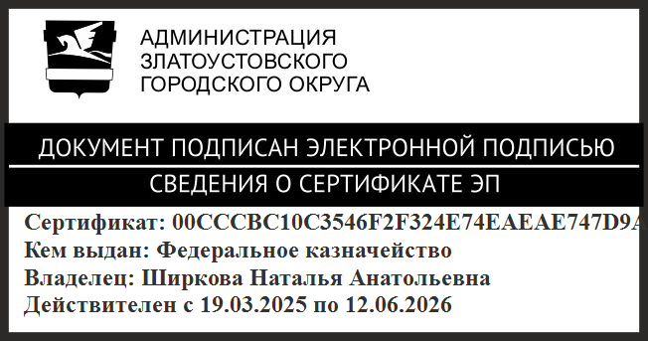 | Н.А. Ширкова

